TEDENSKI NAČRT DELA ZA UČENCE 4.A RAZREDA
-
od 6.4. do 10.4.2020 (Šincek)

Dragi učenci, drage učenke!
Po tretjem tednu učenja na daljavo nas moram vse skupaj zelo pohvaliti, saj nam gre že prav dobro. Hvala tudi vašim staršem za vso spodbudo in pomoč, ki vam jo nudijo, saj nam brez njih ne bi tako uspevalo.
Z navdušenjem in občudovanjem gledam vse vaše šolske naloge, ki jih morate opraviti in vse mojstrovine, ki jih uspete še dodatno narediti ob rednem učenju. Kaj vse zmorete!
Kuhate, pospravljate, reciklirate, eksperimentirate, snemate videoposnetke, hodite v naravo, uživate ob likovnih in glasbenih mojstrovinah, berete, računate, skrbite za zdravje,…
Skratka ste pravi umetniki življenja v karanteni.

Prav je, da se trudite in še naprej opravljate naloge po svojih najboljših močeh.
Enkrat na teden mi lahko napišete katero izmed nalog pri SLJ na računalnik. Tudi te spretnosti so zelo dobrodošle. Sprva prosite starše za pomoč, da vam pokažejo, kako pisati, shraniti in nekateri morda celo, kako poslati želeno nalogo.

Tudi v tem tednu vam pošiljam naloge, ki si jih sami razporedite preko celega tedna. Izbiram takšne, da boste pri reševanju lahko čim bolj samostojni. Pomembno je, da bodo končane do petka zvečer, saj za petkom sledi vikend, ki naj bo namenjen ustvarjanju, branju, igranju, gledanju televizije in čisto malo računalniškim igricam. Seveda ne pozabite tudi na gibanje na svežem zraku!
Zopet sem vam priložil preglednico (PRILOGA 4), v katero boste sproti označili, kaj ste že naredili. Pod opombe sem zapisal, kaj želim, da mi pošljete. Drugih nalog ne rabite pošiljati. Če boste imeli kakršnokoli težavo, mi pošljite sporočilo po e-pošti in skupaj jo bomo skušali rešiti.
V naslednjem tednu boste imeli en dan namenjen športnim aktivnostim: ŠPORTNI DAN – POHOD PO VARNIH POTEH DOMAČE POKRAJINE (oz. dva sprehoda). Podrobnejši opis športnega dneva je v PRILOGI 1. Kdaj in kje ga boste izvedli, se dogovorite skupaj s starši. Seveda boste pri tem pohodu upoštevali vse ukrepe, ki jih imamo za preprečevanje korona virusa.
Pogrešam živ-žav, ki sem ga bil vajen v razredu.
Ostanite zdravi, pazite nase in upoštevajte nasvete staršev.
Upam, da se kmalu vidimo!

Lepo vas pozdravljam in pozdravite tudi vaše starše!
Učitelj Bruno

UČNI PREDMET | VSEBINA | GRADIVA IN PRIPOMOČKI | POTEK DELA
ŠPORTNI DAN | Pohod po varnih poteh domače pokrajine | bidon z vodo, zdrav prigrizek | - Glej spodaj priložena navodila – PRILOGA 1
SLOVENSKI JEZIK | VEJICA; VELIKA ZAČETNICA  Gianni Rodari:  ČE DEDEK NE ZNA PRIPOVEDOVATI PRAVLJIC | Oddaja Izodrom  Radovednih pet, Berilo 4  črtani zvezek za SLJ | - V četrtek si oglej oddajo IZODROM (na TV SLO 1 ob 9.10), kjer boš slišal marsikaj zanimivega o pravilni rabi VEJICE in VELIKE ZAČETNICE.  - Oglejte si tudi tisti del oddaje, v katerem bodo govorili o velikonočnem okrasju.  - Odprite berilo na strani 112. Preberite v modrem okvirčku-Dejavnosti pred branjem in si ustno odgovori na vprašanja.  - Pravljico italijanskega pravljičarja preberi vsaj dvakrat. Besede, ki jih ne razumeš, poišči na spletu. V google vpiši SSKJ (Slovar slovenskega knjižnega jezika) in klikni na naslov Fran>SSKJ in zgoraj se ti bo odprlo okence, v katerega vpišeš besedo, ki jo ne razumeš, nato klikneš enter in spodaj se bo izpisala razlaga besede. Če pri tem ne boš uspešen, vprašaj starše, kaj nova beseda pomeni ali pa jih prosi, da ti pomagajo.  - V zvezek napiši naslov NAROBE PRAVLJICA in spodaj v oklepaju (domišljijski spis).  - Pravljico, ki jo dobro poznaš, jo spremeni tako, da bo nastala NAROBE PRAVLJICA in jo zapiši. Ne pozabi na odstavke (uvod, jedro in zaključek).
DRUŽBA | MOJ DOMAČI KRAJ IN DOMAČA POKRAJINA  POKRAJINE SO RAZLIČNE | PowerPoint  Naša domača pokrajina  zemljevid Slovenije  SDZ, str. 59 – 63  SDZ str. 64/2.,  str.65/3.,  zvezek za DRU | - Oglej si predstavitev na PowerPoint - NAŠA DOMAČA POKRAJINA .  Slika 1 - 2x klikni na spodnjo ikono.  - Na zemljevidu Slovenije poišči Domžale, Ljubljano in Kamnik. Morda najdeš tudi svoj domači kraj in druge kraje v naši domači pokrajini?  - Ker smo večino nalog že rešili v šoli, jih samo dopolni in preglej!  - Ob ponovnem ogledu reši naloge, ki jih še nisi - SDZ, str. 59-63.  - Dokončaj nalogo na str.64/2. in 65/3.- Pri 3. nalogi samo naštej, ni potrebno narisati v zvezek.  - V zvezek napiši naslov POKRAJINE SO RAZLIČNE. Prepiši besedilo iz SDZ str. 65- PONOVI in z rdečo barvo dopolni manjkajoče besede.
MATEMATIKA | VZORCI | SDZ3/69  zvezek za MAT  SDZ3/70  DZ Znam za več/61  SDZ3/72  Interaktivne vaje | Preberi besedilo in poglej primere vzorcev. Posebej bodi pozoren na pravila vzorcev.  - Prepiši v zvezek.  VZORCI  DZ3/69  - (prepiši besedilo iz rumenega okvirčka na str. 69)  - Primeri pravil vzorcev:  - menjava oblike  - menjava oblike in barve  - menjava oblike in barve pri vsakem drugem liku  - vrtenje likov  - V SDZ na str. 70 reši naloge.  - V ZZV na str. 61 reši naloge.  Ponovi poštevanko!  - V SDZ na str. 72 dobro ponovi izraze pri deljenju in reši naloge.  Če želiš, lahko tukaj:  https://interaktivne-vaje.si/matematika/mat_100/racunam_do_100_deljenje.html in  tukaj:  https://interaktivne-vaje.si/matematika/mat_100/racunam_do_100_deljenje_z_ostankom.html  ponoviš deljenje, saj ti bo prišlo zelo prav pri snovi, ki sledi naslednji teden.
LIKOVNA UMETNOST | METULJ UPANJA | bel list, suhe barvice, flomastri, vodene barve… | - Vsa navodila za izdelavno METULJA imaš v PRILOGI 2 spodaj.  Želim ti veliko veselja pri ustvarjanju!  - Če te METULJI še posebej zanimajo, poglej na šolsko spletno stran, kjer so dejavnosti OPB za 3. teden - najdeš čisto spodaj (kviz in priloga).
NARAVOSLOVJE IN TEHNIKA | SVET SNOVI  - Po žicah teče električni tok  - Viri električne energije  - Električni krog | Interaktivno gradivo Radovednih 5  DZ/59, 60  zvezek za NIT | - Oglej si interaktivno gradivo, tukaj:  https://www.radovednih-pet.si/vsebine/rp4-nit-sdz-osn/#  V meniju levo zgoraj (zraven hiške) izberi 3. poglavje Svet snovi in izberi na desni strani najprej 5., nato 6. in na koncu 7. podpoglavje (Po žicah teče električni tok, Viri električne energije, Električni krog). Če ne najdeš, prosi starše ali me vprašaj za pomoč.  Oglej si vse fotografije, vseh šest kratkih filmčkov in reši naloge.  - Ko si ogledaš interaktivno gradivo in rešiš naloge na računalniku, preberi še besedilo v SDZ na str. 59 in 60 ter nato na teh straneh rešiš še naloge. Pomagaš si lahko tudi z interaktivnim gradivom  - V obliki miselnega vzorca naredi povzetek snovi. Pomagaj si s spodaj pripravljenim vzorcem. Preriši ga in k črtam napiši ključne besede, ki so v modrih okvirčkih na str. 59 napisane odebeljeno. Ne pozabi pri eni črti napisati tudi vrste elektrarn, k eni črti pa napiši še, kaj moramo storiti v primeru nesreče z električnim tokom (pomagaj si z besedilom v črnem okvirčku na str. 60).  PO ŽICAH TEČE ELEKTRIČNI TOK
GLASBENA UMETNOST | Ljudski plesi | Interaktivno gradivo Radovednih 5  črtni zvezek za GUM | - V interaktivnem gradivu na Radovednih 5 za GUM tukaj:  https://www.radovednih-pet.si/vsebine/rp4-gum-sdz-osn/# najdi zadnje 5. poglavje (Glasba skozi čas) in izberi Ljudski plesi (5. podpoglavje). Preberi besedilo, oglej si filmčka in poslušaj glasbo. Tukaj najdeš tudi navodila, kako se ples zapleše in ob tem poje.  Če želiš, ples zapleši s starši ali naučiš bratca ali sestrico.  - Napiši v zvezek.  LJUDSKI PLESI  - Slovenski ljudski plesi:  (s pomočjo spleta najdi in napiši vsaj pet slovenskih ljudskih plesov)

PRILOGA 1
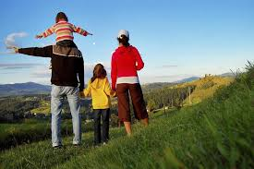

ŠPORTNI DAN-POHOD
V tem tednu imamo načrtovan dan dejavnosti - športni dan.
Skupaj s starši se odločite, kdaj in kam boste odšli na pohod (lahko tudi dva krajša sprehoda). Svetujemo, da sprehod opravite v okolici doma in izbirajte poti, ki niso tako obiskane. Ne pozabite s seboj vzeti vodo in kakšen prigrizek.
S prihodom pomladi so dejavni tudi klopi, zato se proti njim ustrezno zaščitite (pršilo proti klopom, svetla oblačila).
Ni nujno, da greste na sprehod v dopoldanskem času, lahko popoldan, med vikendom ali kadarkoli. Med hojo poskrbite še za katere druge športne aktivnosti (tekanje, poskoki, metanje palic…). Torej, en dan je namenjen športnemu dnevu, kar pomeni, da tisti dan ne delaš nobenih šolskih nalog.
V tem tednu se nam obeta zelo lepo vreme, zato vam tokrat pošiljam še zanimivosti o marjetici (PRILOGA 3). Če koga zamika, jo lahko nabere in uporabi.
Ker je upoštevanje ukrepov v danih razmerah zelo pomembno, bi opozoril še na to, da aktivnosti izvedete v krogu družine ali vsaj z enim staršem. Izogibajte se ljudi in jih le na daleč pozdravite.

Želim vam veliko športnih užitkov, naužijte se svežega zraka in uživajte v naravi.

Lep pozdrav,
učitelj Bruno
PRILOGA 2
METULJ
Dragi učenci!
Povežimo se in stopimo skupaj!
Povej prijatelju, da misliš nanj, da mu želiš le najboljše in da mu pošiljaš upanje.
Povej to celemu svetu.
Kako?
Pošlji v svet metulja upanja.
Metulj na tvojem oknu ali balkonu bo pozdravil in razveselil tvoje prijatelje, znance, sošolce, učitelje in cel svet!
Prinesel jim bo upanje in tvoje pozdrave!
Si za? Skupaj zmoremo!
POTREBUJEMO:
- BEL PAPIR
- SVINČNIK
- ŠKARJE
- LEPILO
- ŽICO
- LESENO PALICO
- BARVICE (FLUMASTRE, BARVNI PAPIR…)
1.KORAK
Papir prepognemo. Nanj narišemo obliko polovice metulja in izrežemo.
2.KORAK
Papir razgrnemo in na obeh straneh pobarvamo/ okrasimo metulja.
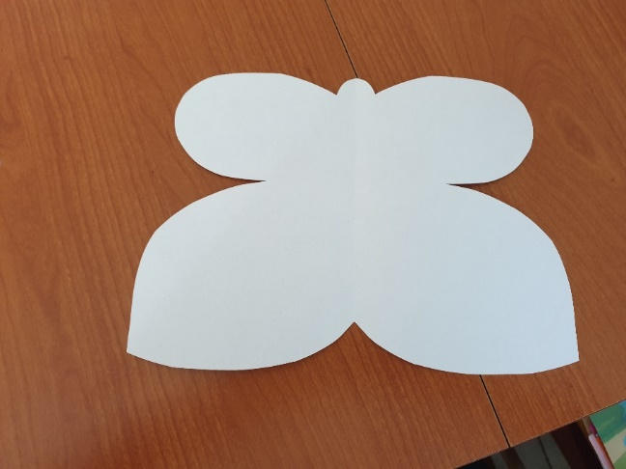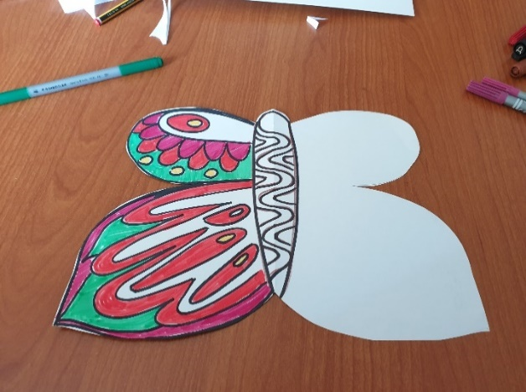
Da bosta krili res enaki /simetrični, si pomagaj tako, ko kaže slika (prepogni in na okno).
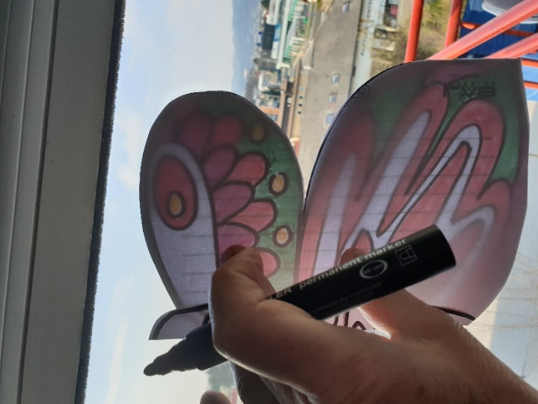
3. KORAK Prilepimo tipalke. 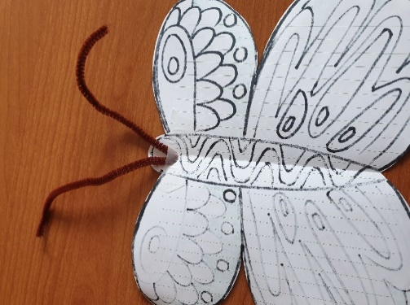
4. KORAK
Metulja pritrdimo na okno, kjer ga bodo videli vsi.
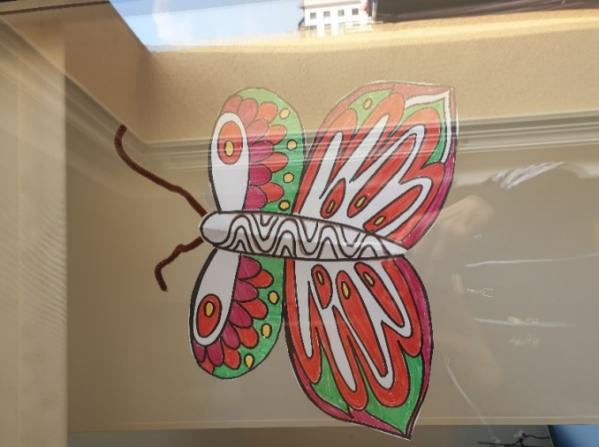
Metulj POZDRAVLJA PRIJATELJE, ZNANCE, SOŠOLCE, UČITELJE, VSE, Sporoča : JAZ SEM DOBRO, BODI ZDRAV, OSTANI DOMA.
LAHKO TUDI TAKO…
- Obrišemo prvega in izrežemo. Vsakega okrasimo na eni strani.
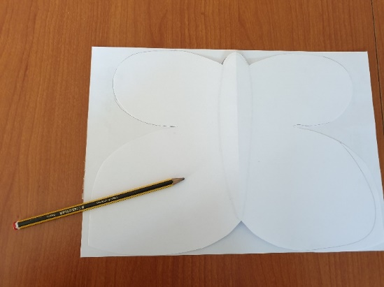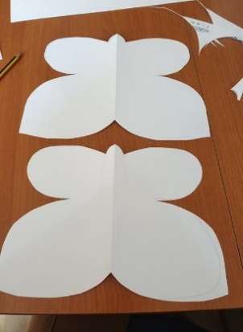
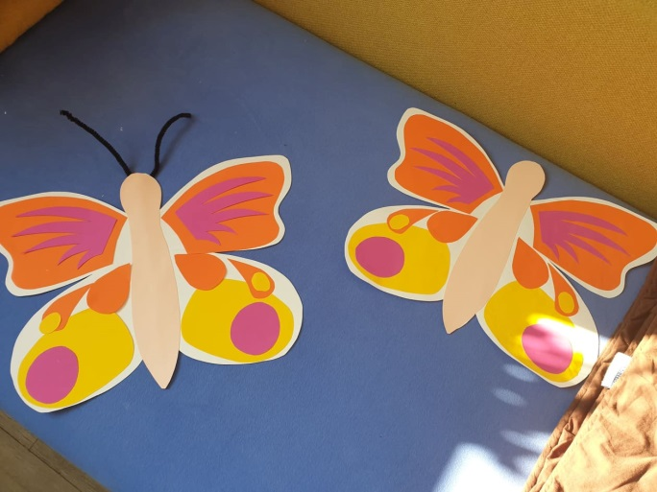
- V sredino obeh kril prilepimo palico in tipalke. Krili zlepimo in metulja pritrdimo na prosto.
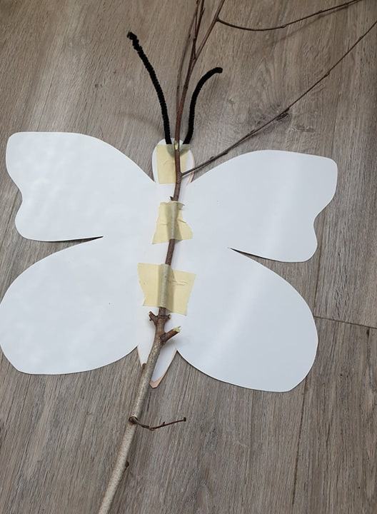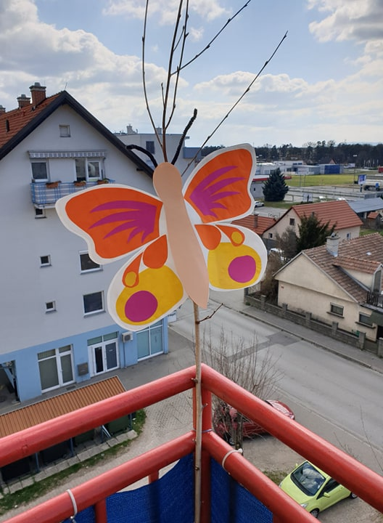

PRILOGA 3 - MARJETICA, zdravilna travniška lepotica

Marjetica, Bellis perennis, ni le lepa travniška lepotica, ki v belo cvetno odejo odene travnike, temveč je tudi rastlina, ki zdravi. Marjetica je zelišče. O njej je pisal tudi pater Simon Ašič.
Marjetica raste skoraj na vseh travnikih, pašnikih, najdemo jo tudi ob poteh in v parkih, na vrtovih. Raste celo ob potokih. Marjetica je pri nas precej poznana in razširjena.
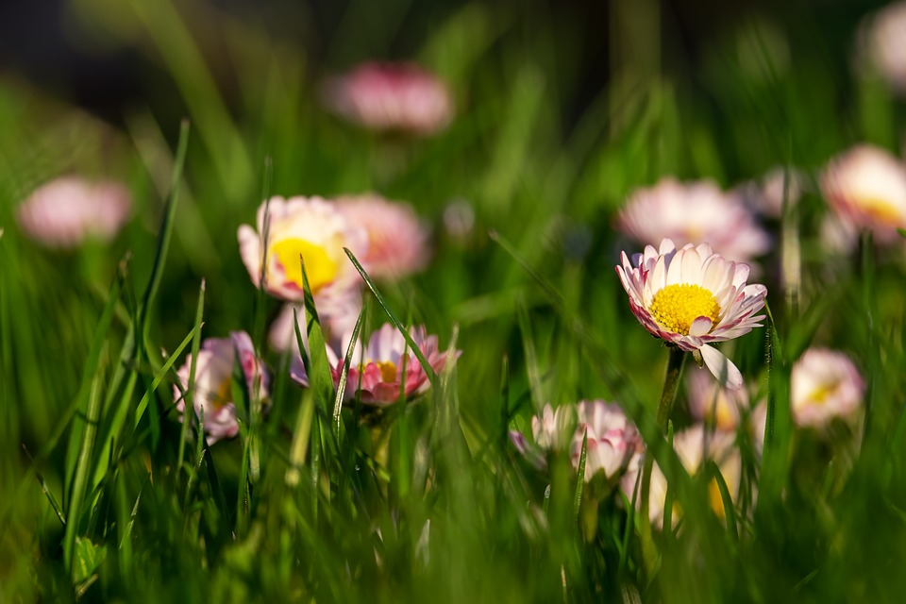

In kakšna je marjetica?
Marjetica zraste do 15 centimetrov visoko. Iz pritlične rozete se dviga golo steblo. Cvet marjetice je bel, a je na konceh pogosto obarvan rdečkasto. Zanimivo pri marjetici je, da cveti skorajda skozi celo leto.

Marjetica: kaj nabiramo in kdaj?
Marjetica je zel, pri kateri nabiramo celotno rastlino, torej liste, cvetove in korenine. Marjetico nabiramo vse od maja pa tja do septembra.
Cvetovi marjetice so bogati z vitaminom C, saponini, čreslovinami, grenčinami, sluzmi in eteričnim oljem. Vsebujejo pa tudi kisline: ocetno, vinsko in oksalno.

Marjetica: uporaba v zdravilne namene
Marjetica je skorajda čudežno zelišče. Zdravi namreč naslednja obolenja:
- pomaga proti putiki
- pomaga ženskam z neredno in bolečo menstruacijo
- prav tako blaži krče in bolečino
- čisti kri
- pospešuje presnovo
- marjetica ugodno deluje tudi na pljuča pri naslednjih težavah: bronhitis, bolečine v prsih, pljučni tvori, pomaga še pri zasluzenju in izkašljevanju
- zdravi bolezni jeter
- marjetica je koristna v boju z revmo in protinu
- pomaga pri ledvičnih boleznih
- uporabna je tudi pri vnetem želodcu in črevesnih krčih
- ob prehladu se priporoča pitje čaja iz marjetice, lipe in bezga
- ob notranjih krvavitvah pa se priporoča pitje čaja iz marjetice in hribske rese ali orehovimi listi.

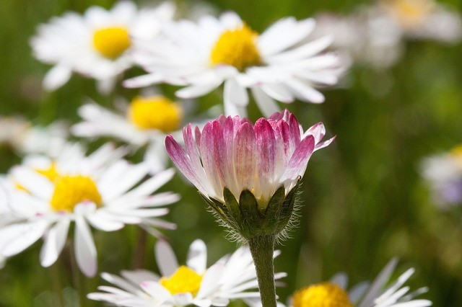

Marjetica: naredimo si sami

Marjetica: tinktura
Tinkturo pripravimo tako, da cvetove marjetice namočimo v žganju. S tinkturo si pomagamo pri revmi, mišičnemu mačku in protinu. V kolikor 10 kapljic tinkture iz cvetov marjetice razredčimo z 1dl soka ali vode, nam bo zaužitje le-te pomagalo proti kamnom in pesku (količina: 10 kapljic dnevno v 1dl tekočine).

Marjetica: masažno olje
Iz marjetice si lahko pripravimo tudi masažno olje. In sicer cvetove marjetice ocvremo v masti, precedimo (najbolje skozi gazo) in shranimo v posodicah, primerne za shranjevanje masažnega olja.

Marjetica: mazilo proti bolečinam v sklepih
Mazilo za lajšanje bolečin v sklepih pripravimo podobno, kot masažno olje. Le da namesto cvetov uporabimo liste marjetice. Torej, potrebujemo: sveže, narezane liste marjetice in liste slezenovca. Ocvremo v maslu, še vroče precedimo (najbolje skozi gazo) in shranimo v posodicah, namenjene shranjevanju mazil. Mazilo si 2-3x dnevno vtiramo v boleče mesto. Mazilo, enako kot doma pripravljeno ognjičevo kremo, shranjujemo v hladilniku.

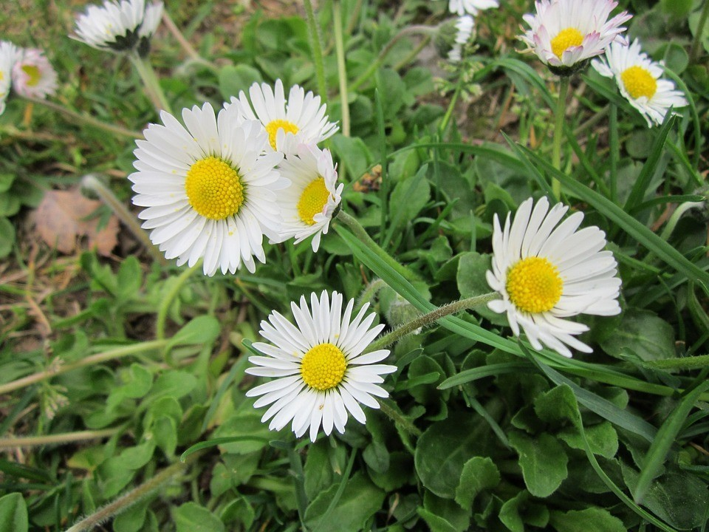

Marjetica: sirup
1 pest cvetov marjetice poparimo z 1 litrom vrele vode. Pustimo 12 ur, nato precedimo, ožamemo cvetove. Nato vodo, ki smo jo precedili, ponovno zavremo in z njo poparimo novo pest cvetov. Ponovno pustimo stati 12 ur in precedimo, iz cvetov stisnemo sokove. Nato s sladkorjem zgostimo (kuhamo), toliko časa, da dobimo sirup.

Marjetica: kulinarika
Marjetica je uporabna tudi v kulinariki. Načini so različni. Marjetico, tako kot trobentico, lahko pripravimo v solati. In sicer za pripravo solat uporabimo sveže liste in cvetove. Cvetne popke marjetic lahko celo vlagamo (enako kot kapre). Liste in cvetove lahko jemo skupaj z maslom namazanim na kruh. Lahko jih denemo v zelenjavne jedi, primešamo skuti.

Marjetica: čaj
In navsezadnje, iz marjetice seveda pripravljamo tudi čaj. Čaj si pripravljamo ob zgoraj naštetih težavah. Pijemo ga 2-3x na dan po 1dl čaja.
Priprava 3 dl čaja marjetice:
1 žlico posušenih (lahko pa tudi svežih) listov in cvetov marjetice prelijemo s 3dl vrele vode. Pokrijemo in pustimo, da stoji nekje 10-15 minut. Nato precedimo. Lahko sladkamo z medom. Pijemo po 1dl čaja trikrat dnevno, dokler se nam stanje ne izboljša.

Vir: https://mojpogled.com/marjetica-zdravilna-travniska-lepotica/

MARJETICA – spregledana zdravilna cvetlica
Marjetica (Bellis perennis) je trajnica in pri nas zelo pogosta rastlina, ki žal večino časa ostaja podcenjena. A temu ni bilo vedno tako. Marjetico nekatere kulture že dolgo povezujejo s simbolom otroštva, lepote, nedolžnosti in preživetja. Njeno latinsko ime namreč v prevodu pomeni trajnica lepote, poleg tega pa ima ta drobna roža sposobnost, da se prilagodi katerikoli pokrajini, preživi mnogo košenj in tako cveti naprej še več mesecev – od zgodnje pomladi pa vse do pozne jeseni. Ravno njena odpornost je morda razlog, da se med drugim marjetica lahko uporablja tudi za celjenje odrgnin in lažjih ran, prav tako pa se lahko uporablja tudi v kulinarične namene.
V zemlji ima marjetica kratko koreniko, iz katere rastejo lopatičasti ali narobe jajčasti listi. Cvet spominja na košek, ki se na golih cvetnih stebelcih dviga nad listi in ima bele, rdeče nadahnjene obrobne cvetove. V zdravilne namene nabiramo cvetove in liste. Najbolj učinkovito zdravilo pa dobimo, če jih posušimo takoj, ko jih naberemo in sicer v senci, na prepihu.
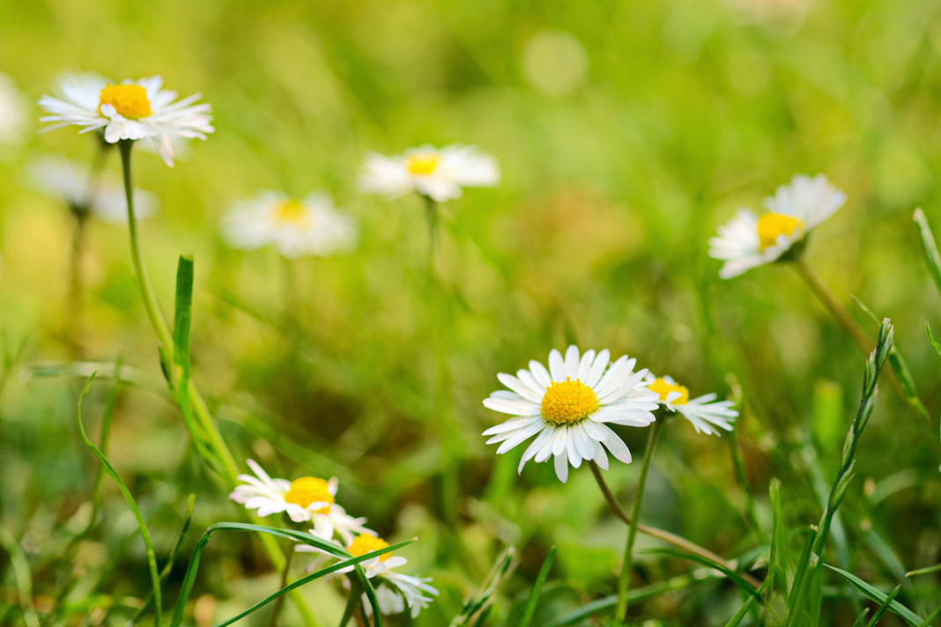

Zdravilni so listi ter cvetovi
Ker oboji vsebujejo saponin, čreslovino, hlapno olje, beljakovine, sluz, organske kisline in druge telesu prijazne snovi, imajo tako cvetovi kot listi podobne zdravilne učinkovine. Te naj bi imele lastnosti pomirjeval ter blažil, tako, da je rastlina učinkovito zeliščno sredstvo poti prehladu, kašlju in prebavnih motnjah. V obliki infuzije se marjetica celo uporablja v primeru artritisa, zdravljenju jeter in ledvic in pri revmatizmu. Čaj iz listov in cvetov pa lahko uporabljamo tudi pri prehladu dihal, posebno pri vnetju poprsnice, pri notranjih krvavitvah, želodčnih težavah, slabokrvnosti, zlatenici in tvoravosti. Zunanja uporaba zelišča se izvaja v obliki oblog ali kot dodatek kopeli, kot taka pa marjetica pomaga pri celjenju ran, zdravljenju kožnih izpuščajev ter drugih kožnih vnetij.

Marjetica ima užitne cvetove
Ker imajo cvetovi rahel in blag kisel okus, so tudi užitni. Sveže nabrani in oprani cvetovi marjetice se namreč uporabljajo kot kulinarični dodatek jedem. Tako jih lahko uporabimo pr pripravi juh, omak, solat in sendvičev, lahko pa jih uporabimo kot dekorativno popestritev preostalih jedi.

Koristni recepti

Čaj
Čajno žličko posušenih cvetov marjetice prelijemo s skodelico vrele vode. Tekočino pustimo stati 10 do 15 minut, nato pa jo precedimo in spijemo po majhnih požirkih. Čaj pijemo enkrat ali dvakrat na dan.

Obkladki
Čajno žličko posušenih listov ter cvetov marjetice prelijemo s skodelico vrele vode in tekočino pustimo stati 15 minut. Ko se tekočina ohladi jo precedimo ter vanjo namočimo gazo. To nato ožamemo ter jo položimo na obolelo mesto. Obkladek pustimo delovati 20 minut.

Pomladanska solata
Za pripravo solate potrebujemo 1 pest očiščenih in opranih cvetov marjetic, 2 pesti narezanih listov špinače, 2 pesti regratovih listov ter 1 pest očiščenih in opranih cvetov trobentic. Omenjene sestavine lahko po želji zabelimo z jabolčnim ali katerikoli drugim kisom, ščepcem soli ter z olivnim ali bučnim oljem.

Pozor
Uživanje marjetic se odsvetuje nosečnicam, saj lahko povzročijo škodljive učinke na razvoj ploda. Prav tako se uživanje odsvetuje doječim materam, saj lahko marjetica povzroči zastoj rasti otroka.

Vir: https://www.bodieko.si/marjetica-bellis-perennis

PRILOGA 4
UČENJE NA DOMU - KAJ SEM ŽE OPRAVIL?
4. teden: 6.4. – 10.4.2020
Preglednico mi pošlji, če je možno, do naslednjega ponedeljka (v Wordu ali kot fotografijo) na moj e-naslov.
Ime in priimek:

UČNI PREDMET | VSEBINA | OPRAVLJENO | OPOMBE
SLJ | - NAROBE PRAVLJICA |  | Pošlji zapis tvoje narobe pravljice.
 | - Ogled oddaje Izodrom
 | - Branje (glasno branje, branje za bralno značko,…) |  | Obnove knjig in besedil pošlji po e-pošti (kdor je BZ končal, ne rabi pošiljati ničesar).
MAT | Vzorci  - Preberi besedilo in poglej primere vzorcev  SDZ3/69
Vzorci
- Prepis v zvezek
 | Vzorci  - Reši naloge  SDZ3/70 |  | Pošlji fotografijo rešenih nalog.
Vzorci
- Reši naloge
ZZV/61
 | Deljenje  - Ponovi izraze pri deljenju in reši naloge  SDZ3/72 |  | Pošlji fotografijo rešenih nalog.
Deljenje
- Interaktivne vaje
DRU | - Ogled predstavitve PowerPoint (ponovitev snovi)
 | - Naloge v SDZ str.59-63, 64/2., 65/3.- Reši, kar ti še manjka.
 | - Zapis v zvezku  SDZ str.65/Ponovi |  | Pošlji fotografijo zapisa.
NIT | Po žicah teče električni tok  - Oglej si fotografije, filmčke in reši naloge  Interaktivno gradivo Radovednih 5
 | Po žicah teče električni tok  - Preberi besedilo in reši naloge  SDZ/59,60 |  | Pošlji fotografijo rešenih nalog – SDZ/60, nal. 2 in 3.
GUM | Ljudski plesi  - Ogled snovi v interaktivnem gradivu
Ljudski plesi
- Zapis snovi
LUM | Metulj upanja |  | Pošlji fotografijo izdelka.
ŠD | Pohod po varnih poteh domače pokrajine
Prostor za OPOMBE, ki so bolj obsežne:

*Vse ostale naloge, ki jih boš naredil, bomo pregledali v šoli, ko se vrnemo.

